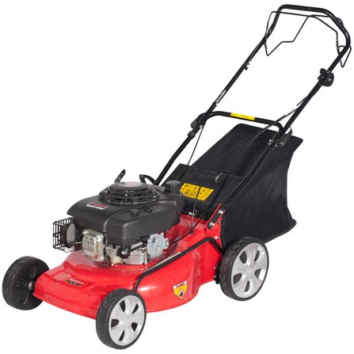

รถตัดหญ้า น้ำมัน BERALA BL-1668 7.5HP

รหัสสินค้า: 1026618
16,990 บาท
12,490 บาท

คุณสมบัติ  - เครื่องยนต์ขนาดใหญ่ ตัดหญ้าได้ไม่มีสะดุด  - ถังเก็บหญ้าจุได้ถึง 55 ลิตร  - สามารถปรับระดับตามความสูงหญ้า (8 ระดับ)  - ตัวถังผลิตจากเหล็กกล้าหนาถึง 0.3 MM มีความแข็งแรงทนทาน  - มีระบบรถตัดหญ้าเดินตัดแบบอัตโนมัติไม่ต้องออกแรงเข็ญ  - ขนาดใบมีดเหล็กเส้นผ่าศูนย์กลางถึง 50 ซม.สามารถตัดหญ้าได้เป็นวงกว้าง  คำแนะนำ/คำเตือน  - ตรวจเช็คสภาพเครื่องให้สมบูรณ์ ก่อนการใช้งานทุกครั้ง  - ไม่ควรใช้งานบริเวณพื้นที่ที่มี ก้อนหิน กิ่งไม้ และเศษวัสดุอื่นๆ ที่ก่อให้เกิดอันตราย  - ควรเก็บให้พ้นมือเด็ก และพื้นที่เปียกชื้น  - ควรสวมใส่อุปกรณ์ป้องกันร่างกายขณะใช้งาน  - หากอุปกรณ์ชำรุด ควรส่งซ่อมด้วยช่างผู้ชำนาญ  - โปรดอ่าน และศึกษาคู่มือก่อนใช้งาน
  วัสดุ: | พลาสติกเกรดA
  กว้าง: | 52 ซม.
  สี: | แดง
  น้ำหนัก: | 29 กก.
  สูง: | 139 ซม.
  ลึก: | 105 ซม.
  ระบบ: | น้ำมัน
  ความแรงเครื่องยนต์(แรงม้า): | 7.5
  ขนาดใบมีด(ซม.): | 50
  ปรับระดับได้สูง(ระดับ): | 8
  ขนาดถังเก็บหญ้า(ลิตร): | 55
  ถังบรรจุน้ำมัน(ลิตร): | 3
  การรับประกัน(ปี): | 1

